牙科医院管理系统

版本 <1.0>

修订历史记录

|  |  |  |  |
| --- | --- | --- | --- |
| **日期** | **版本** | **说明** | **作者** |
| 27/4/2022 | <1.0> | 简易视图版本 | 陆胤松 |
|  |  |  |  |
|  |  |  |  |
|  |  |  |  |

目录

目录

牙科医院管理系统 1

版本 <1.0> 1

修订历史记录 1

目录 2

1. 简介 2

目的 2

2. 用例视图 2

2.1 架构上的重要案例： 2

2.1.1 登录 2

2.1.2 挂号 3

2.1.3 缴费 3

2.1.4 医生查看排班表 3

2.1.5 管理患者信息 3

2.1.6 医生查看个人信息 3

2.1.7 患者查看就诊记录 3

2.1.8 维护排班表 3

2.1.9 维护就诊流程 3

2.1.10 维护医院信息 3

2.1.11 维护挂号信息 3

2.1.12 公众查看医院信息 4

2.1.13 管理员管理 4

3. 逻辑视图 4

4. 进程视图 4

5. 部署视图 5

5.1 台式电脑 5

5.2 移动端 5

5.3 网络控制服务器 5

5.4 注册服务器 6

5.5 用户信息系统 6

5.6 缴费系统 6

6. 实现视图 6

6.1 客户层 6

6.2 控制层 6

6.3 业务逻辑层 6

6.4 基础服务层 6

6.5 数据访问层 6

6.6 数据存储层 7

7. 技术视图 7

8. 质量属性的设计 7

# 简介

## 目的

本文档将从构架方面对系统进行综合概述，其中会使用多种不同的构架视图来描述系统的各个方面。它用于记录并表述已对系统的构架方面作出的重要决策。

# 用例视图

本项目的用例主要包括：

* 登录
* 医生查看排班表
* 管理患者信息
* 医生查看个人信息
* 挂号
* 患者查看就诊记录
* 缴费
* 患者查看个人信息
* 维护排班表
* 维护就诊流程
* 维护医院信息
* 维护挂号信息
* 公众查看医院信息
* 管理员管理

这些用例由公众、患者、医生或管理者发起。此外还有系统的维护。

## 2.1 架构上的重要案例：

### 登录

简要说明：此用例描述用户如何登录到牙科医院系统。开始此用例的参与者是患者，医生和管理者。

### 挂号

简要说明：此用例允许患者在挂号系统操作，这包括预约挂号、现实历史挂号信息和就诊信息、取消挂号。此用例的执行者是患者。

### 缴费

简要说明：此用例允许患者查看属于他的缴费条目并选择是否缴费。此用例的执行者是患者。

### 医生查看排班表

简要说明：此用例允许医生查看个人排班表及所在科室排班表。此用例的执行者是医生。

### 管理患者信息

简要说明：此用例允许医生管理就诊患者的信息，包括显示就诊患者名单、显示患者基本信息、增加诊疗流程、删除诊疗流程、办理转诊。此用例的执行者是医生。

### 医生查看个人信息

简要说明：此用例允许医生查看个人信息。此用例的执行者是医生。

### 患者查看就诊记录

简要说明：此用例允许患者当前以及历史就诊记录，以及所包含的医嘱信息。此用例的执行者是患者。

### 维护排班表

简要说明：此用例允许普通管理员设置并维护所在科室的排班表。此用例的执行者是管理员。

### 维护就诊流程

简要说明：此用例允许普通管理员设置并维护所在科室的就诊流程。此用例的执行者是管理员。

### 维护医院信息

简要说明：此用例允许最高权限管理员设置并修改医院科室、医生的信息。此用例的执行者是最高权限管理员。

### 维护挂号信息

简要说明：此用例允许最高权限管理员维护医院的挂号放号时间及放号数量。此用例的执行者是最高权限管理员。

### 公众查看医院信息

简要说明：此用例允许公众在医院主页查看医院科室、医生的相关信息。此用例的执行者是公众（包括患者、医生、管理员、其他人员）。

### 管理员管理

简要说明：此用例允许最高权限管理员添加、删除、转让管理员身份等。此用例的执行者是最高权限管理员。

# 逻辑视图

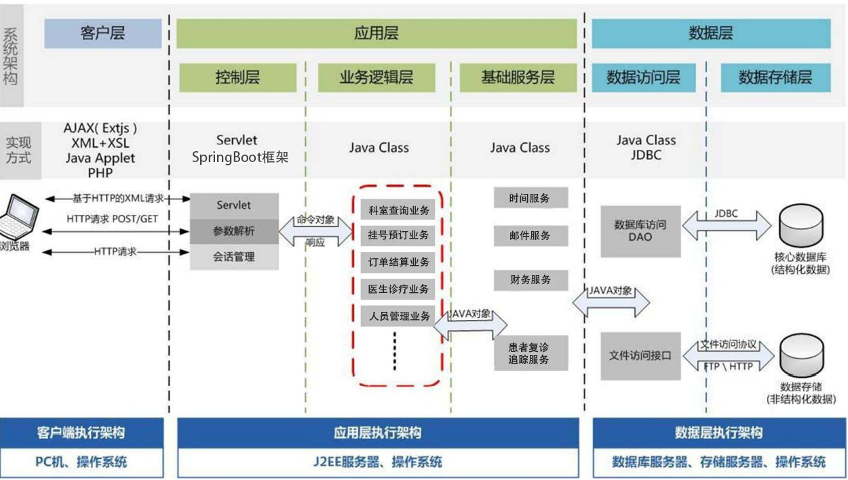

采用3 Tier架构，通过对表示层、业务逻辑层、数据访问层的划分，将前后端的业务逻辑分离，提升对数据的安全性。

将面对医生，患者，管理者的不同业务进行划分，执行不同的业务逻辑处理不同用户的请求，调用分离的数据层对数据库进行持久性操作。

# 进程视图

详见框架。

# 部署视图

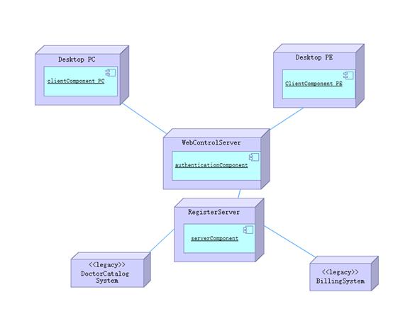

关系图名称：部署视图

## 台式电脑

用户通过台式电脑访问网络控制服务器。患者通过电脑注册、预约挂号，医生可以查看患者信息，更改就诊流程，管理者可以维护系统。

## 移动端

用户通过移动端访问网络控制服务器。功能与在电脑端差异不大，但是可以额外多一个小程序的访问通道。

## 网络控制服务器

整合客户端的访问、需求信息和设备表示，并通过标准数据流向注册系统传输。

## 注册服务器

注册服务器是连接信息系统和互联网的网关服务器，用户可以通过网络控制服务器访问注册服务器，并递交标准化的请求。

## 用户信息系统

记录医生、患者的用户信息。包括排版信息，挂号记录等。

## 缴费系统

因为财务属性单独部署的信息系统，专门负责用户缴费的查询和实现。

# 实现视图

## 客户层

采用React实现用户界面选择，采用Ajax实现前后端数据交互。

## 控制层

采用SpringBoot控制操作流程，生成流程示例。

## 业务逻辑层

提供各项具体业务逻辑，如科室查询业务、挂号预定业务、订单结算业务、医生诊疗业务、人员管理业务等。

## 基础服务层

提供时间服务、财务服务、对象追踪服务等基础服务模组。

## 数据访问层

接收Java对象请求，处理对数据库的访问请求和变更。

## 数据存储层

对数据库进行结构化永久性存储，对不同协议提供数据存储服务。

# 技术视图

技术栈：

编程语言：Java、JavaScript、JSX

开发工具：Intellij IDEA、 Visual Studio Code

框架：React、 SpringBoot

数据库：Mysql

# 质量属性的设计

1. 对表示层、业务逻辑层、数据访问层的划分，将前后端的业务逻辑分离，提升对数据的安全性。
2. 服务器架设在云端，减少对本地存储空间的压力。
3. 采用标准化框架设计，降低调试迭代难度